**Міністерство освіти і науки України**

**Національний технічний університет України**

**"Київський політехнічний інститут імені Ігоря Сікорського"**

**Фізико-технічний інститут**

«Захист програмного забезпечення»

**Лабораторна робота №1**

РОЗРОБКА ПРОГРАМИ РОЗМЕЖУВАННЯ ПОВНОВАЖЕНЬ КОРИСТУВАЧІВ НА ОСНОВІ ПАРОЛЬНОЇ АВТЕНТИФІКАЦІЇ

Виконав:

студент гр. ФБ-92

Курганський Л.С.

Київ – 2022

**Мета роботи**: реалізувати алгоритм розмежування користувачів за допомогою парольної автентифікації.

**Завдання:**

1. Програма повинна забезпечувати роботу в двох режимах: адміністратора (користувача з фіксованим ім'ям ADMIN) і звичайного користувача +
2. У режимі адміністратора програма повинна підтримувати наступні функції:

- зміна пароля адміністратора (при правильному введенні старого пароля); +

- перегляд списку імен зареєстрованих користувачів і встановлених для них параметрів (блокування облікового запису, включення обмежень на вибрані паролі) +

- всього списку цілком в одному вікні або по одному елементу списку з можливістю переміщення до його початку або кінця; +

- додавання унікального імені нового користувача до списку з порожнім паролем (рядком нульової довжини); +

- блокування можливості роботи користувача із заданим ім'ям; +

- включення або відключення обмежень при вибирані користувачем паролю (Наявність рядкових і прописних букв, а також цифр); +

- завершення роботи з програмою. +

1. У режимі звичайного користувача програма повинна підтримувати лише функції зміни пароля користувача (при правильному введенні старого пароля) і завершення роботи, а всі останні функції мають бути заблоковані. +

1. За відсутності введеного у вікні входу імені користувача в списку зареєстрованих адміністратором користувачів програма повинна видавати відповідне повідомлення і надавати користувачеві можливість повторного введення імені або завершення роботи з програмою. +

1. При неправильному введенні пароля програма повинна видавати відповідне повідомлення і надавати користувачеві можливість повторного введення. При трикратному введенні невірного пароля робота програми повинна завершуватися. +
2. При заміні пароля програма повинна просити користувача підтвердити введений пароль шляхом його повторного введення. +
3. Якщо вибраний користувачем пароль не відповідає необхідним обмеженням, то програма повинна видавати відповідне повідомлення і надавати користувачеві можливість введення іншого пароля, завершення роботи з програмою (при першому вході даного користувача) або відмови від зміни пароля. +
4. Інформація про зареєстрованих користувачів, їх паролі, відсутність блокування їх роботи з програмою, а також включенні або відключенні обмежень на обрані паролі повинна зберігатися в спеціальному файлі. При першому запуску програми цей файл повинен створюватися автоматично і містити інформацію лише про адміністратора, що має порожній пароль. +
5. Інтерфейс з програмою має бути організований на основі меню, обов'язковою частиною якого має бути підменю «Довідка» з командою «Про програму». При виборі цієї команди повинна видаватися інформація про автора програми і видане індивідуальне завдання. Інтерфейс користувача програми може також включати панель управління з дублюючими командами меню графічними кнопками і рядок стану. +
6. Для реалізації вказаних в пунктах 2-3 функцій в програмі повинні використовуватися спеціальні діалогові форми, що дозволяють користувачеві (адміністраторові) вводити необхідну інформацію. +

**Робота програми:**

Після запуску програми ми бачемо вікно входу в аккаунт, а також довідка:

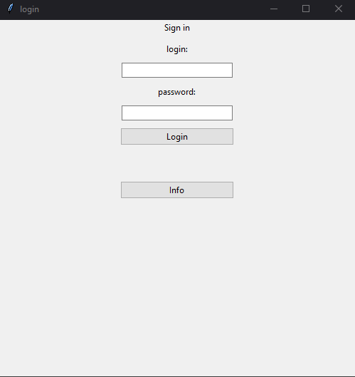 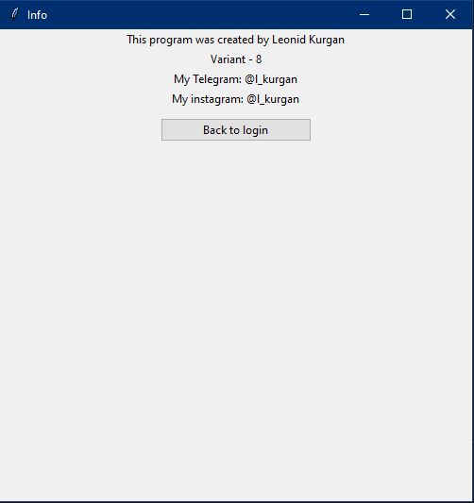

При першому запуску програми створюються два аккаунти адмін (з пустим паролем) та «settings», другий використовується для зберігання настройків програми, також цей аккаунт заблокований:



Дані про аккаунти зберігаються в файлі, та оновлюються під час роботи програми.

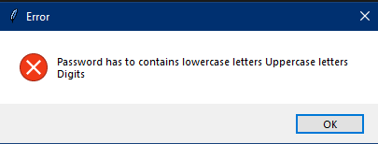При першому вході в будь-який аккаунт, потрібно створити пароль, на даному етапі вибрані всі настройки пароля, тобто цифри, маленькі та великі букви:

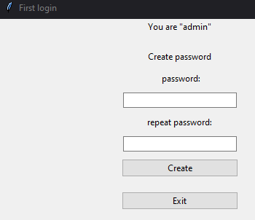

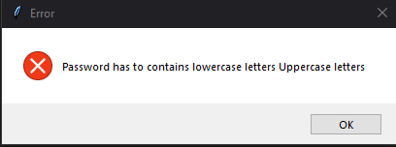

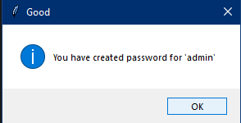

Після правильного паролю, ми переходим до меню:

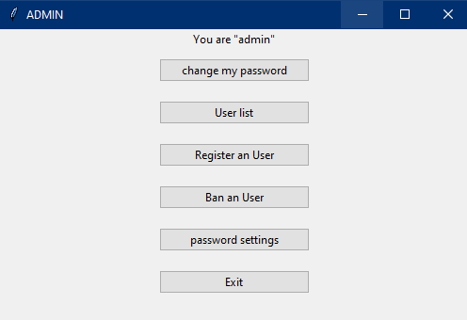

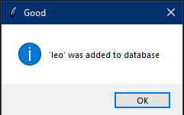Адмін має дані функції: зміна свого паролю, перегляд зареєстрованих користувачів, реєстрація користувача, блокування та розблокування користувача, встановлення налаштувань для паролю.

Для реєстрації потрібно внести логін користувача:

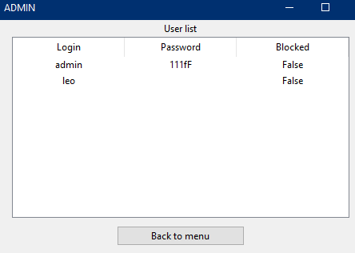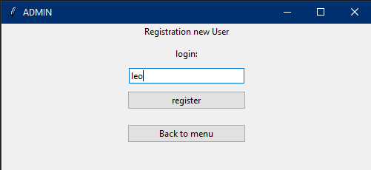

Якщо переглянути список користувачів, то бачим доданий аккаунт, який поки без паролю.

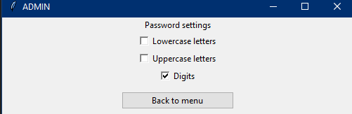Давайте, змінимо налаштування паролю, залишивши лише обов’язкові цифри:

Після створення паролю для звичайного аккаунту, список користувачів змінився:

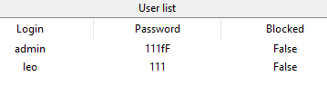

Для блокування або розблокування користувача потрібно внести його логів в поле, та вибрати відповідну кнопку:

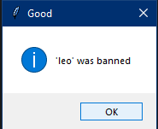

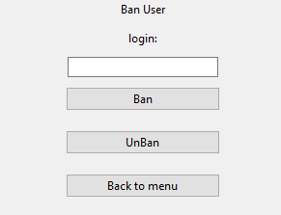

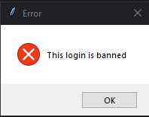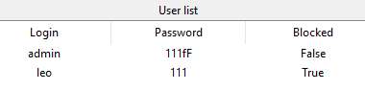При спробі ввійти в заблокований аккаунт – виникне помилка:

При вході у звичайний аккаунт з не правильним паролем, система це реєструє і після трьох спроб – блокує аккаунт, який розблокувати може адмін.

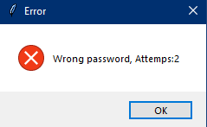 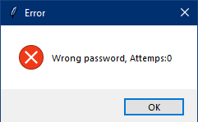 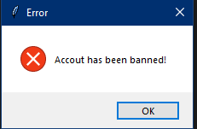

Після вдалого входу або розблокування адміном, число спроб обнуляється.

Також програма реєструє ряд помилок:

